**实 训 报 告 书**

|  |  |
| --- | --- |
| **课　程：** | **Android应用开发实训** |
| **学　号：** | **31802140312** |
| **姓　名：** | **陈嘉肯** |
| **班　级：** | **18软件技术３班** |
| **Github网址：** |  |

1. **项目运行效果图**

**图1 记事本**

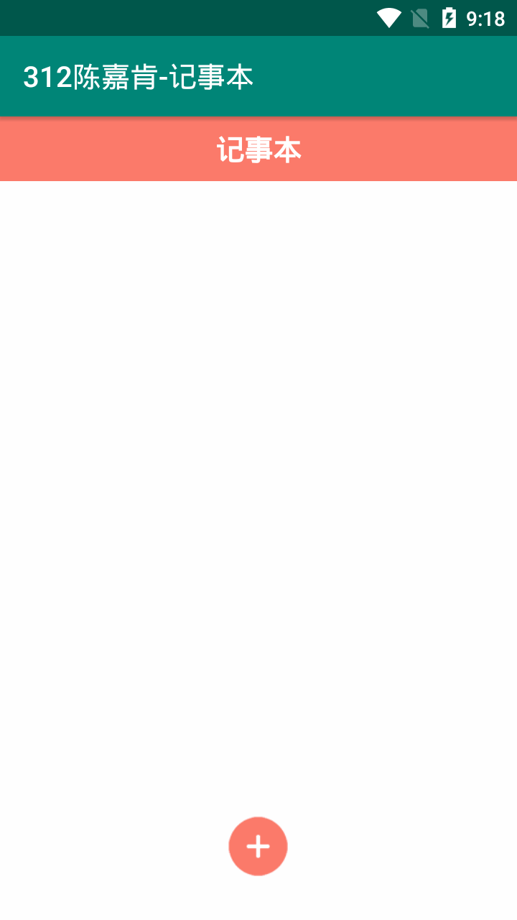

**318**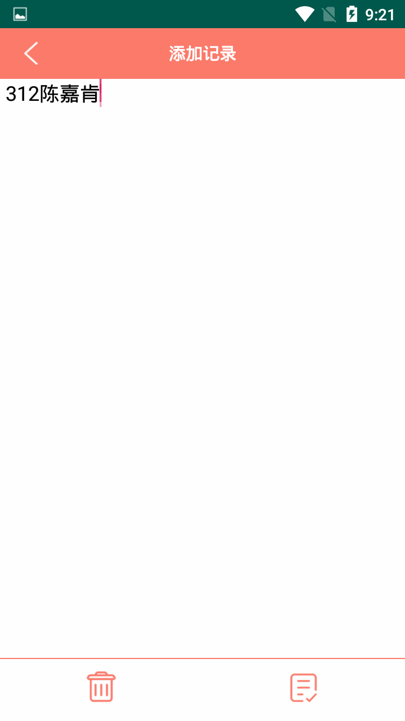

**图1 购物商城**

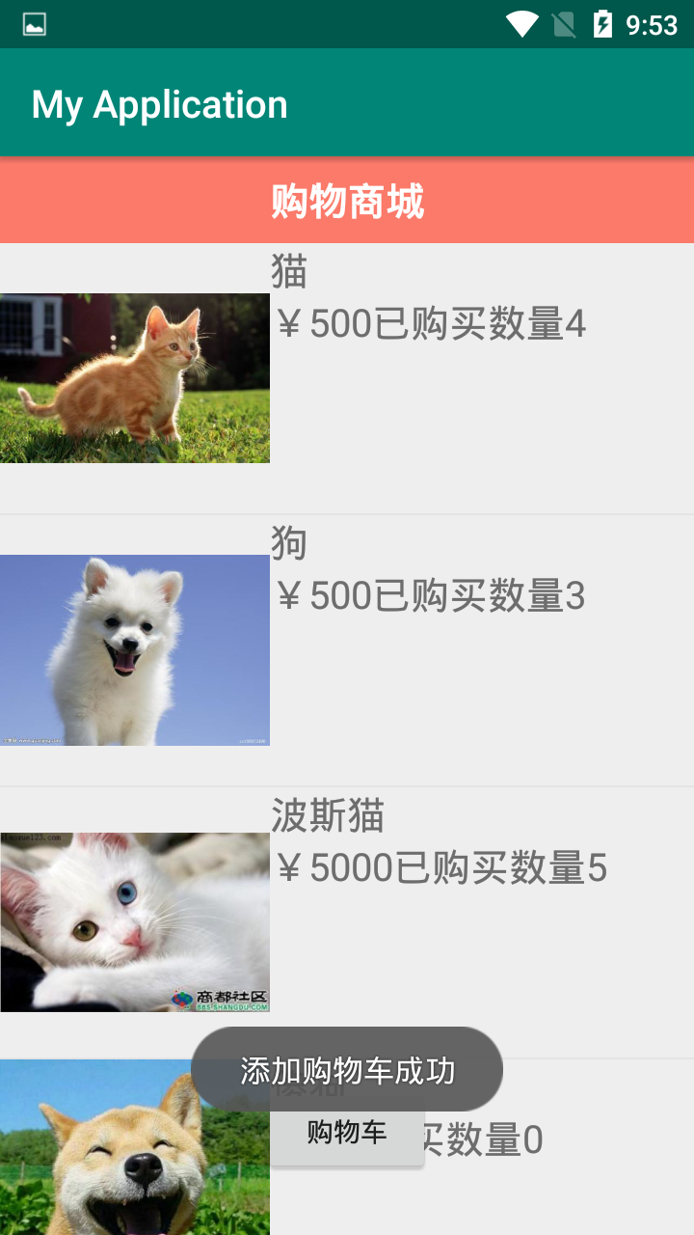

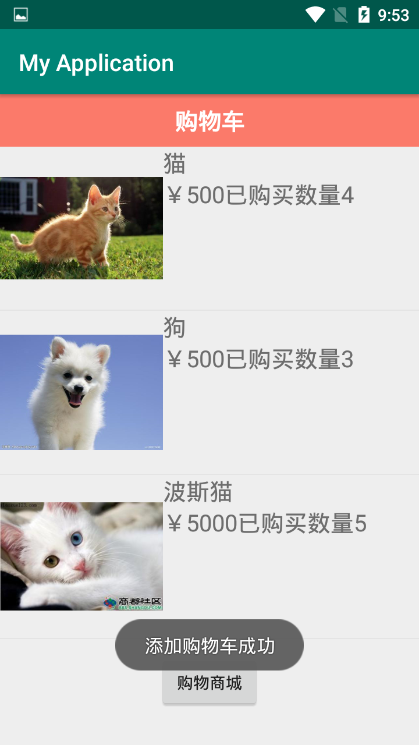

1. **总结**

**写你在项目实施过程，所遇到问题，如何解决。**

这次实训的主要作用是为了巩固在本学期学习的内容，加强各部分知识的综合，将本学期学习的所有知识都放在一个项目里，分步骤来慢慢做好一个项目，这对我们的知识综合能力是很有效的。这次实训让我明白一些以前没有接触过得知识也是很重要的，虽然可能之前并没有太多接触甚至干脆还没学，但想到就是一个小小的音乐播放器这种常见的软件都会遇到的东西我们却不熟悉，挺让人感觉有点担忧，感觉得好好接触一下这些功能了，好在这次实训之后这些东西都慢慢熟悉了。这次实训也遇到了不少的问题，过程是各种红色出错，不知道错在哪里，项目各种运行不了，不过通过和同学的帮助和讨论下一一解决了。现在我们最大的问题还是对于这些代码的活用，只要能够培养能够活用代码的能力，那么以后的进步会非常大吧。